國立興大附中 109學年度 第1學期暑假作業考 高三數學科試題 命題教師：蔡老師 審題老師：老師

班級：   年   班 座號：   姓名       試題共 2 頁 P1

1. △*ABC*中，＝，＝，＝，若△*ABC*的面積為 。
2. 如附圖，單位圓*O*1通過大圓的圓心*O*2，並交大圓於*B* , *C*兩點，*A*是大圓上一點，且∠*BAC*＝30°，

則大圓面積是。  
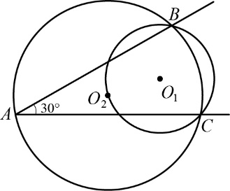

1. △*ABC*中，＝，＝，＝5，則∠*C*的角度為度。
2. 在邊長為13的正三角形*ABC*上各邊分別取一點*P*, *Q*, *R*，使得*APQR*形成一平行四邊形，如附圖所示， 若平行四邊形*APQR*的面積為20，則線段*PR*的長度為。  
   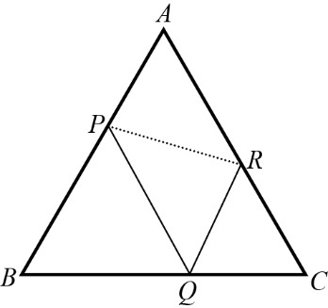
3. 如附圖，*ABCD*為圓內接四邊形，已知＝3，＝3，＝8，＝5，則之長為。  
   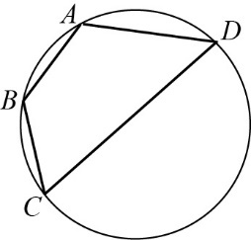
4. 在三角形*ABC*中，若*D*點在邊上，且＝7，＝13，＝7，＝8，則＝。 P2
5. 自地面上不共線的相異三點*A* , *B* , *C*測量空中一個高度為90公尺的熱氣球，得到的仰角皆為60°，若已知∠*BAC*＝30°，

試求長度為公尺。

1. 如附圖所示，△*ABC*中，＝7，＝6，＝7，今分別以、為一邊，向外側作正方形*ABDE*、*ACFG*。試求：  
   (１)　cos (∠*EAG* )＝。  
   (２)　的長為。  
   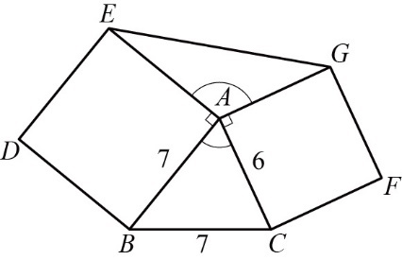
2. 等腰直角三角形*ABC*中，∠*A*＝90°，＝3，今將三等分，*D*、*E*為等分點，則＝。
3. 在一鐘樓的南方*A*處與東方*B*處，各設一觀測站，測出鐘樓的仰角分別為30°與45°，已知*A* , *B*兩處相距150公尺，

求鐘樓的高度為公尺。

----------------------------------------------------------------------------------------------------------------------------------------------------------------------------------

答案：

1、 2、 3、 4、7 5、7 6、7 7、

8、(1)  (2)11 9、 10、75